携手共创美好未来

国际化的 LAUDA 管理团队在战略会议上加强合作

Lauda-Königshofen，2022 年 9 月 23 日——在 World Jour Fixe 会议上，12 家外国公司的负责人与 LAUDA DR.R. WOBSER GMBH & CO.KG 管理团队在 Lauda-Königshofen 总部相聚，这是自2019年以来大家的首次会面。在过去的两年，受疫情影响，管理层的战略会议不得不改为线上。

LAUDA集团 的国际管理团队一般每年举行两次会议，会议内容主要为总部和所有子公司如何实施导向性的项目、目标和计划交换意见。在紧凑的研讨会和培训环节，与会者制定战略目标、评估阶段目标，为世界市场领导者的全球业务创造协同作用。今年的会议上除了进行各个业务领域的详细发展分析和制定即将到来的 2023 年度计划外，全面战略项目 Drive250 作为议事日程的重点。为此战略项目，LAUDA 设定了雄心勃勃的发展目标。例如，到 2026 年，LAUDA 全球员工人数计划增加近一倍，从目前的 530 人增加到 1,000 多人。在项目计划实施的五年间，销售额预计将从目前的约 1 亿欧元增加到 2.5 亿欧元。

“彼此之间直接、面对面的交流是 LAUDA 企业文化中的一个重要因素，”总裁兼首席执行官 Gunther Wobser 博士这样表示，他强调：“我们正处于战略转型的重要阶段，当前的地缘政治发展使全球形势变得复杂。因此，现在比以往任何时候都更需要所有国际力量共同努力，以实现通过精准温度改变世界的共同愿景。”

经过三天的紧凑日程，主办方和共计 29 位与会者收获了一致的积极成果。除了战略工作之外，与会者之间和谐的交流也是会议的亮点。他们参观了具有传统的 Königshofen 博览会，骑自行车游览邻近的城市 Bad Mergentheim，并参加了迷你高尔夫锦标赛。
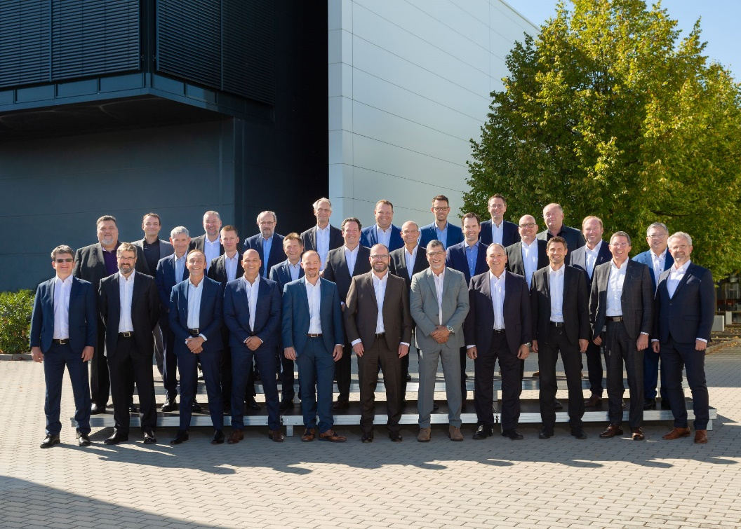
图片：来自 LAUDA 的国际领导团队参了在 Lauda-Königshofen 举行的 World Jour Fixe 2022 会议。（图片： Jürgen Besserer)

我们是 LAUDA – 精确温度控制领域的专家。我们的温度控制仪器和设备是许多重要应用的核心，为更美好的未来作出贡献。作为全方位服务供应商，我们在研究、生产和质量控制中保证最佳温度。我们是电动汽车、氢气、化学、制药/生物技术、半导体和医疗技术领域的可靠合作伙伴。凭借专业的建议和创新的解决方案，66年来，我们每天都以崭新面貌支持世界各地的客户。

在公司管理方面，我们迈出的每一步都是具有决定意义的。我们关注员工成长并不断挑战自我：向着我们共同塑造的更美好未来努力。

新闻联络人
我们非常愿意向媒体提供有关我们公司、LAUDA FabrikGalerie 以及我们促进创新、数字化和创意管理项目的信息稿。我们期待与您进行开诚布公的交流 - 联系我们！

ROBERT HORN CLAUDIA HAEVERNICK
企业通信部门 企业通信部门负责人
电话 + 49 (0) 9343 503-162 电话 + 49 (0) 9343 503-349
robert.horn@lauda.de claudia.haevernick@lauda.de

